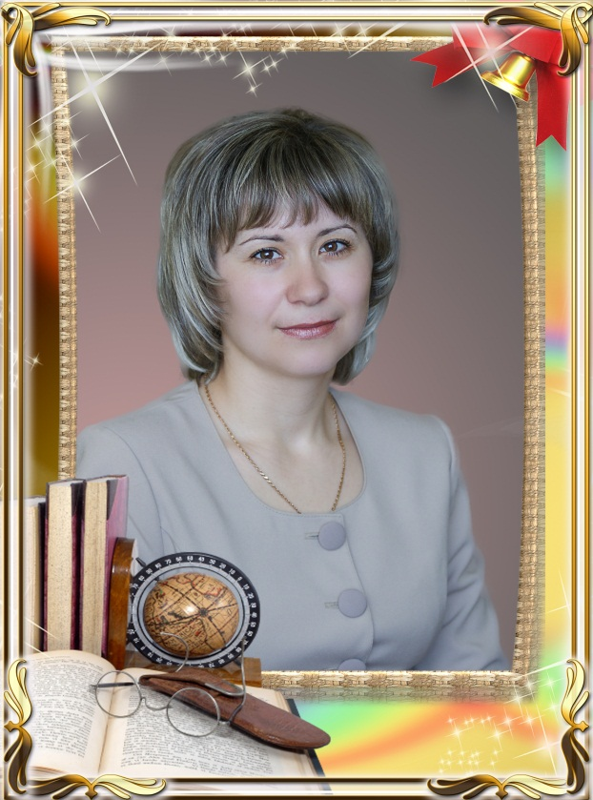

**Ярмоленко**

**Оксана Олексіївна**

***Дата народження* - 28.10.1982 р.**

**Кременчуцьке педагогічне училище**

**ім. А. С. Макаренка – 1998-2002.**

**Глухівський державний**

**педагогічний університет – 2001-2006.**

***Спеціальність* – «Початкове навчання», «Педагогіка і методика середньої освіти. Біологія. Практична психологія».**

***Освіта* – вища.**

***Посада* – педагог-організатор.**

***Педагогічний стаж* – 10 років.**

***Стаж роботи на посаді******класного керівництва* – 5 років.**

***Кваліфікаційна категорія* – І.**